Лабораторная работа № 16. Светофор с дополнительной секцией (стрелкой)
Уровень: сложный. Среда: CODESYS 2.3, язык CFC. Контроллер: ОВЕН ПЛК160.

1. Цель работы
Построить циклограмму из каскада таймеров с автоперезапуском, выделить фазы логикой «таймер k досчитал И таймер k+1 ещё нет», реализовать мигание и ночной режим.

2. Теоретические сведения
Цикл 20 с: 0–7 с красный; 7–10 с красный и мигающий жёлтый; 10–17 с зелёный; 17–20 с мигающий зелёный. Стрелка (поворот направо) горит вместе с красным 0–7 с и мигает 7–10 с. Ночью (23:00–6:00) — только мигающий жёлтый.
Фаза между событиями k и k+1: AND(Tck.Q, NOT Tc(k+1).Q). Мигание — AND фазы с выходом генератора BLINK.
Фиксировать фазы триггерами не нужно: каскад TON сам хранит информацию о времени внутри цикла.
Режим «Ночь» задаётся переключателем I6 (вместо часов ПЛК — см. README, раздел 9).
Блок / приём | Назначение
Каскад TON с перезапуском | циклограмма
BLINK | мигание 1 Гц

3. Входы и выходы
Сигнал | Элемент стенда | Назначение
I5 | переключатель | SA1 — включение светофора
I6 | переключатель | «Ночь» (23:00–6:00)
Q1 | лампа | красный
Q2 | лампа | жёлтый
Q3 | лампа | зелёный
Q4 | лампа | зелёная стрелка

4. Задание

Задание. Светофор со стрелкой
Реализуйте циклограмму и ночной режим. При I5 = 0 все сигналы погашены.
Важно. Требуется библиотека Util.lib (README, раздел 8.4).
Объявления (раздел объявлений PLC_PRG):
VAR
Day : BOOL;
Night : BOOL;
Tc1 : TON; (* красный (0–7 с) *)
Tc2 : TON; (* красный + жёлтый мигает (7–10 с) *)
Tc3 : TON; (* зелёный (10–17 с) *)
Tc4 : TON; (* зелёный мигает (17–20 с) *)
Gen : BLINK; (* 1 Гц *)
END_VAR
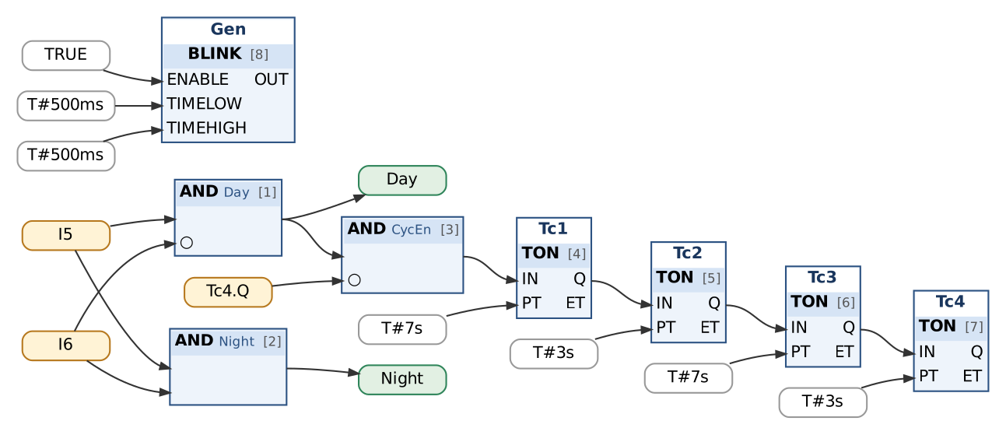
Рис. 1. Режимы и таймеры цикла
Таблица сборки к рис. 1
№ | Элемент | Входы | Назначение
1 | AND → Day | I5, ¬I6
2 | AND → Night | I5, I6
3 | AND → CycEn | Day, ¬Tc4.Q | перезапуск цикла
4 | Tc1 : TON | IN := CycEn; PT := T#7s | красный (0–7 с)
5 | Tc2 : TON | IN := Tc1.Q; PT := T#3s | красный + жёлтый мигает (7–10 с)
6 | Tc3 : TON | IN := Tc2.Q; PT := T#7s | зелёный (10–17 с)
7 | Tc4 : TON | IN := Tc3.Q; PT := T#3s | зелёный мигает (17–20 с)
8 | Gen : BLINK | ENABLE := TRUE; TIMELOW := T#500ms; TIMEHIGH := T#500ms | 1 Гц

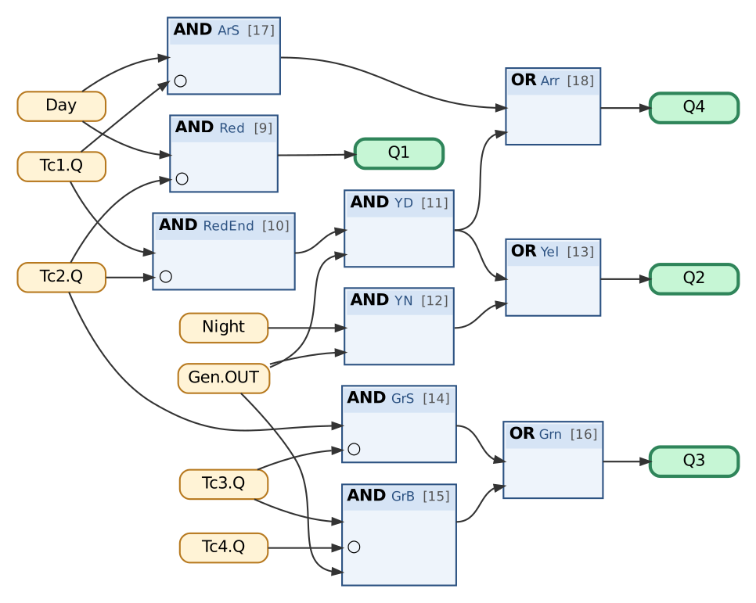
Рис. 2. Сигналы
Таблица сборки к рис. 2
№ | Элемент | Входы | Назначение
9 | AND → Red | Day, ¬Tc2.Q
10 | AND → RedEnd | Tc1.Q, ¬Tc2.Q
11 | AND → YD | RedEnd, Gen.OUT
12 | AND → YN | Night, Gen.OUT
13 | OR → Yel | YD, YN
14 | AND → GrS | Tc2.Q, ¬Tc3.Q
15 | AND → GrB | Tc3.Q, ¬Tc4.Q, Gen.OUT
16 | OR → Grn | GrS, GrB
17 | AND → ArS | Day, ¬Tc1.Q
18 | OR → Arr | ArS, YD
19 | Выход Q1 | Red | красный
20 | Выход Q2 | Yel | жёлтый
21 | Выход Q3 | Grn | зелёный
22 | Выход Q4 | Arr | зелёная стрелка

Контрольная таблица (выполнять по порядку; «нажать» — нажать и отпустить кнопку):
№ | Действие | Выдержка | Ожидаемый результат
1 | Включить I5 | 0,3 с | Q1 = 1, Q2 = 0, Q3 = 0, Q4 = 1
2 | Ожидание до 6,8 с | 6,5 с | Q1 = 1, Q4 = 1, Q2 = 0
3 | Интервал 7–10 с | 3 с | Q1 = 1, Q2 мигает 1 Гц, Q4 мигает 1 Гц, Q3 = 0
4 | Интервал 10–17 с | 6,9 с | Q1 = 0, Q3 = 1, Q2 = 0, Q4 = 0
5 | Интервал 17–20 с | 3 с | Q3 мигает 1 Гц, Q1 = 0
6 | Новый цикл | 0,5 с | Q1 = 1, Q4 = 1, Q3 = 0
7 | Ночь: I6 = 1 | 3 с | Q2 мигает 1 Гц, Q1 = 0, Q3 = 0, Q4 = 0
8 | Выключить I5 | 0,5 с | Q1 = 0, Q2 = 0, Q3 = 0, Q4 = 0

5. Порядок выполнения
- Создайте проект для ПЛК160 или откройте проект курса (README, разделы 3–4); программа PLC_PRG на языке CFC.
- Внесите в раздел объявлений PLC_PRG переменные из пункта «Объявления» и подключите библиотеку Util.lib (README, 8.4).
- Соберите схему по рисунку и таблице сборки; проверьте порядок выполнения (Extras → Order → Show order).
- Выполните Project → Rebuild all; добейтесь отсутствия ошибок.
- Проверьте программу в режиме эмуляции по контрольной таблице (README, разделы 6–7).
- Подключите Util.lib. Соберите режимы и таймеры, проверьте Tc1…Tc4 в режиме онлайн (Q и ET).
- Соберите формирование сигналов. Проверьте циклограмму трассировкой Q1…Q4 (запись 25 с).
- Проверьте ночной режим и выключение.
- Загрузите программу в ПЛК160 и повторите проверку на стенде (README, раздел 10).

6. Индивидуальные задания (9 вариантов)
Номер варианта — ваш номер в списке группы (столбец «№» в ведомости). Выполните задание из раздела 4 с параметрами своего варианта (измените константы на схеме) и добавьте в программу дополнительное требование. Дополните контрольную таблицу шагами, которые проверяют новое требование, и приложите её к отчёту; в начале отчёта укажите номер варианта.
Вар. | Красный, с (в примере 10) | Зелёный, с (в примере 10) | Мигание перед сменой, с (в примере 3) | Дополнительное требование
1 | 8 | 12 | 2 | Пешеходный вызов (кнопка I1): если нажат во время зелёного, зелёный сокращается до 3 с.
2 | 12 | 8 | 3 | Обратный отсчёт до конца красного (в секундах) — в Watch.
3 | 15 | 10 | 4 | Перед зелёным 2 с горят красный и жёлтый одновременно (по ПДД), без мигания жёлтого.
4 | 9 | 15 | 2 | Стрелка горит вместе с зелёным, а не с красным.
5 | 11 | 9 | 3 | Режим «Регулировщик» (переключатель I7): все сигналы гаснут, кроме мигающего жёлтого.
6 | 14 | 11 | 4 | Пешеходный светофор: Q5 — красный, Q6 — зелёный (зелёный пешеходам, когда машинам красный).
7 | 10 | 14 | 3 | Час пик (переключатель I7): зелёный вдвое длиннее.
8 | 12 | 13 | 2 | Контроль: если одновременно включены красный и зелёный — авария, остаётся только мигающий жёлтый.
9 | 16 | 10 | 4 | Счётчик полных циклов за сутки — в Watch.

7. Контрольные вопросы
- Как определяется интервал «7–10 с» через выходы таймеров?
- Почему не нужны триггеры фаз?
- Что произойдёт при переключении в ночной режим посреди цикла? При возврате в дневной?
- Как изменить длительность зелёного на 15 с?

8. Отчёт
Состав отчёта — README, раздел 13. Обязательно приложите снимок схемы CFC и заполненную контрольную таблицу с фактическими результатами.

